  كلية الخدمة الاجتماعية |  | وحدة ضمان الجودة
أنشطة وإنجازات وحدة ضمان الجودة موثقة بالصور علي مدار ثلاث أعوام سابقة منذ 2022م
- تحديث رؤية ورسالة الوحدة وأهدافها الاستراتيجية وتوثيقها من مجلس الكلية.
- تشكيل الهيكل التنظيمى والإدارى واللجان الخاصة بالوحدة و توثيقها من مجلس الكلية.
- إقرار أليات التقويم الداخلى بالكلية.
- وضع خطة عمل لنشر ثقافة الجودة على مستوى الطلاب و أعضاء هيئة التدريس و الإداريين.
- دراسة الإحتياجات التدريبية لأعضاء هيئة التدريس والإداريين وذلك لتنمية قدراتهم مع وضع خطة عمل تدريبية مع المتخصصين من داخل أو خارج الكلية والجامعة.
- متابعة أنشطة تقويم الأداء وضمان الجودة بالأقسام العلمية والإدارية المختلفة بالكلية.
- وضع آليه لضم طلاب السنوات الدراسية المختلفة الى الوحدة للمشاركة فى انشطتها.
- الإشراف على تفعيل استراتيجيات التعليم والتعلم المعتمدة من الكلية.
- متابعة نظام تلقى شكاوى الطلاب و كذلك آلية التعامل معها.
- مراجعة التقرير السنوى للكلية ورفعه إلى مركز ضمان الجودة بالجامعة.
- مناقشة قضايا الجودة فى مجلس الكلية و اللجان الرئيسية ومجالس الأقسام.
- توطيد العلاقة مع مركز ضمان الجودة بالجامعة.
- تقديم تقرير سنوى عن نشاط الوحدة لمركز ضمان الجودة بالجامعة.
- التنسيق بين الإدارة والأقسام المختلفة وبين وحدة ضمان الجودة لاتخاذ الإجراءات التصحيحية فى ضوء تقارير تقييم الأداء.
- متابعة تنفيذ الإجراءات التصحيحية الخاصة بتقييم الآداء .
- التواصل مع الأقسام العلمية والإدارية لتسيير العمل التنفيذى لاستيفاء الوثائق المطلوبة من تقارير و خطط خاصة بتحقيق كافة معايير الاعتماد.
- الإشراف على إعداد ملفات المقررات.
- متابعة عرض ومناقشة موضوعات الجودة على المجالس واللجان المتخصصة بالكلية.
- الإشراف المباشر علي كافة الأجهزة والأدوات والمعدات التابعة لمشاريع الجودة الموجودة بالإدارات المختلفة.
وقد تم عقد الإجتماعات الخاصة بمعيار الجودة الخاص بمشروع "SDEE-6الفاعلية التعليمية"

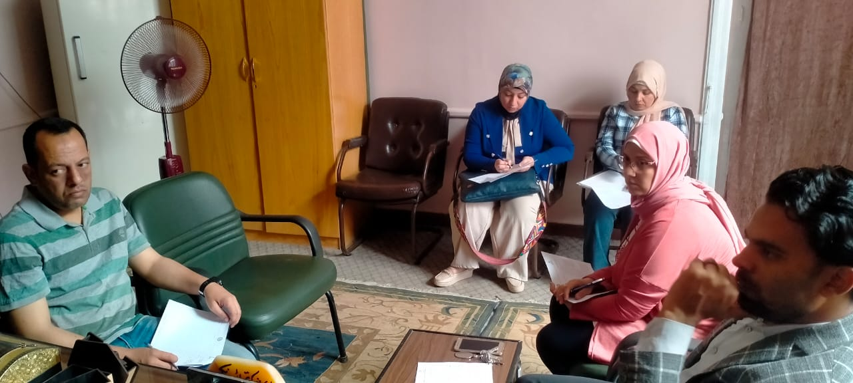

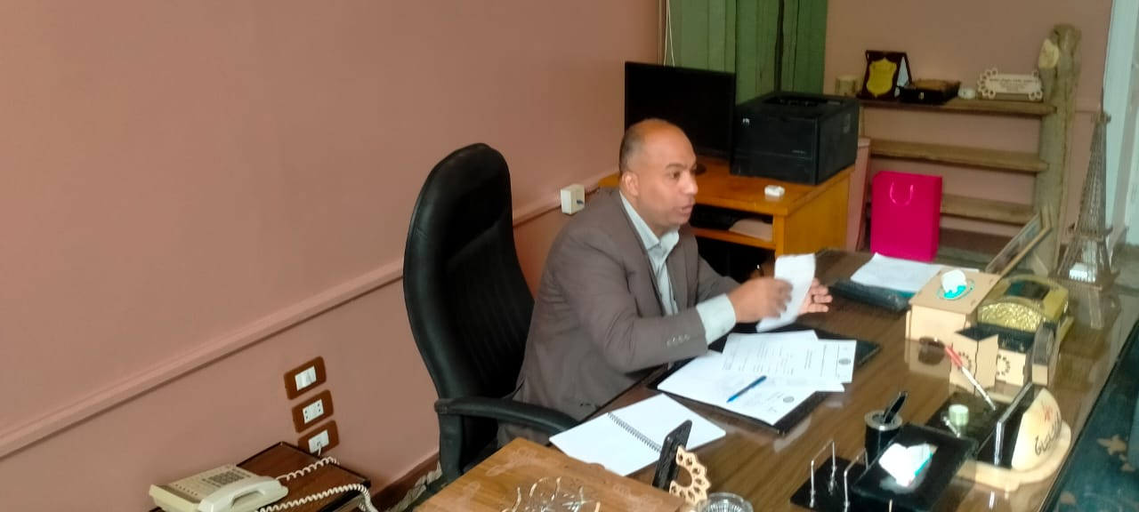

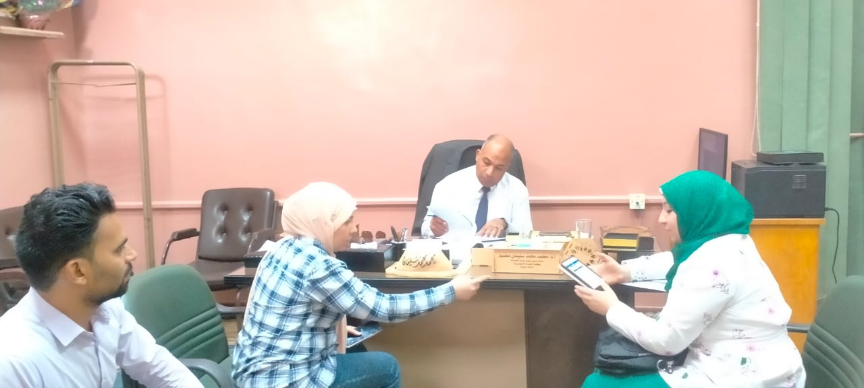

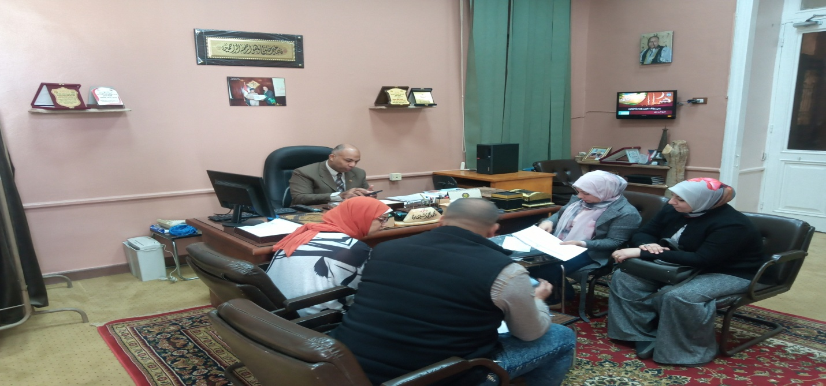
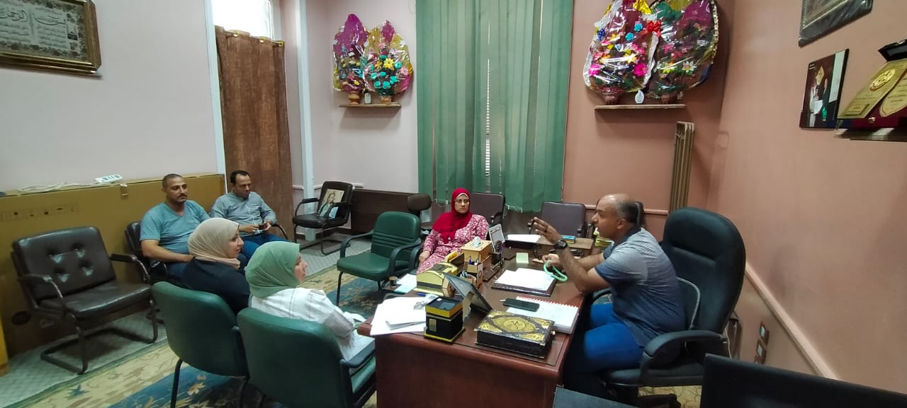
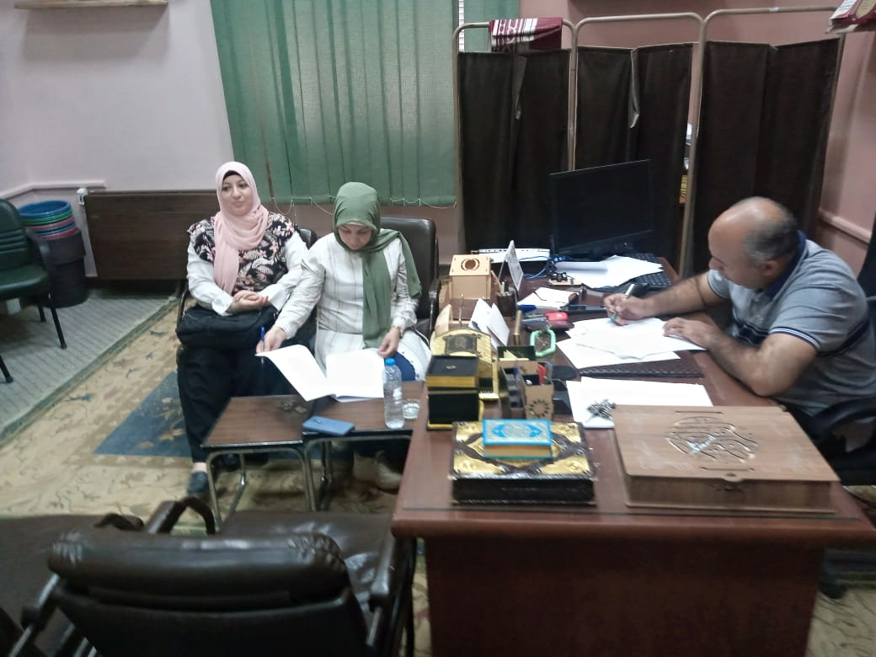
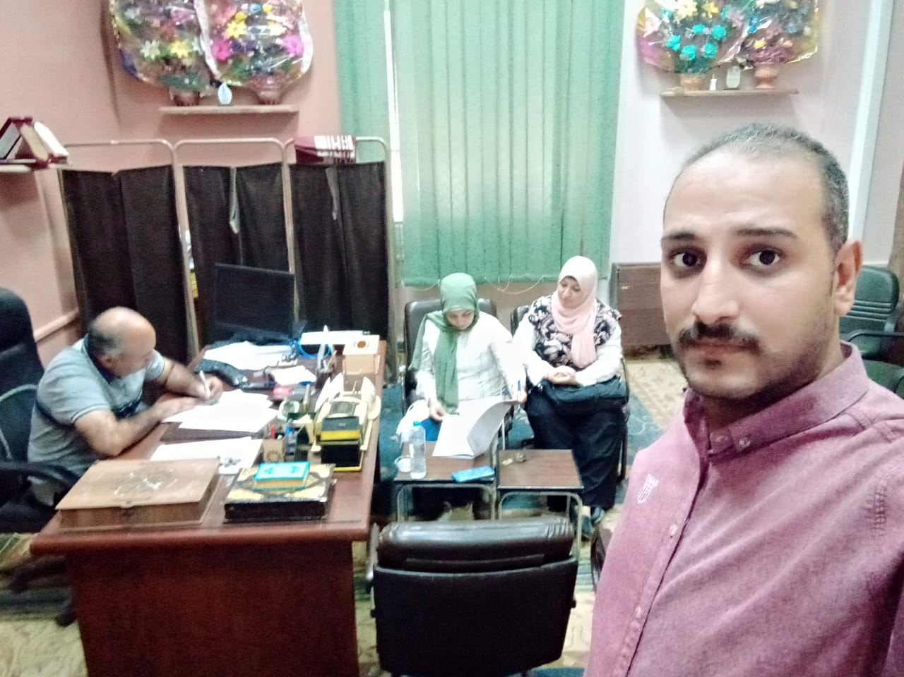

مسئول الوحدة عميد الكلية ومدير الوحدة
أ/حسام أحمد سيد أ.د/ محمد محمد سليمان

